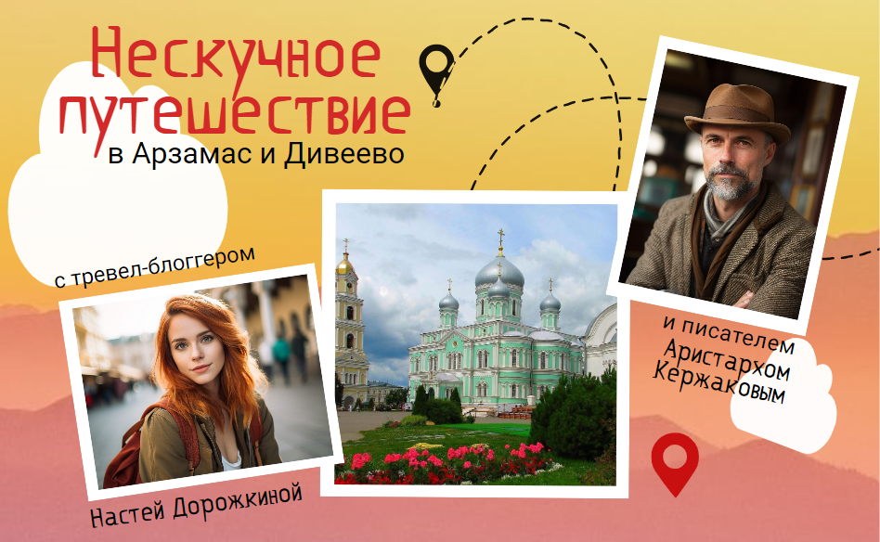
(продолжительность 10 часов)
Приглашаем в путешествие в Дивеево - четвёртый и единственный в России удел Богородицы. Здесь расположен величественный Серафимо-Дивеевский монастырь, святые источники и купальни. В монастырь приезжают тысячи паломников со всей России поклониться мощам преподобного Серафима Саровского.
На обратном пути мы сделаем остановку в Арзамасе. Этот город был основан Иваном Грозным в 1578 году. Там мы осмотрим грандиозный Воскресенский собор, заложенный в честь победы над Наполеоном в Отечественной войне 1812 года, прекрасно отреставрированный в наши дни
А чтобы было интереснее, вместо обычной путевой информации в дороге вы услышите настоящий аудио-спектакль
Знакомьтесь, в автобусе с вами будут виртуальные попутчики - тревел-блоггер Настя Дорожкина и писатель-краевед Аристарх Кержаков! Они - очень разные люди, но это не мешает им быть хорошим друзьями. Вместе с Настей и Аристархом вы откроете для себя много интересного и нового!
По прибытию на место, для вас проведет экскурсию наш гид. А на обратной дороге мы предложим вам ответить на вопросы квиза. Победителей ждут призы!
Программа тура:
Трансфер в Дивеево с путевым аудио-спектаклем с остановкой в Арзамасе у Воскресенского собора (3 часа)
Экскурсия по Серафимо-Дивеевскому монастырю (проводит послушница) и свободное время для посещения храмов и святынь монастыря (3 часа)
Обед (1 час)
Обратный трансфер (3 часа)

ЦЕНЫ
Прайс-лист от 29.02.2024
Группа, чел.  (туристов + сопр. бесплатно) | 15+2 | 20+2 | 25+2 | 30+3 | 40+4
Цена на 1 чел., руб. | 4400 | 4150 | 3500 | 3150 | 2950

ЧТО ВКЛЮЧЕНО
1. Экскурсионное обслуживание по программе
2. Экскурсия по территории монастыря
3. Транспортное обслуживание по программе
4. Обед

